Квест –игра «Гордимся. Помним».
Цель: Патриотическое воспитание подрастающего поколения через развитие творческой активности.
Задачи:
- популяризация деятельности музея образовательной организации как пространства образования и воспитания;
- через игру познакомить учащихся с историей своего села, связанной с Великой Отечественной войной.

Что такое квесты? В игре этого жанра всегда предполагается задание, в котором необходимо что-то разыскать – предмет, подсказку, сообщение, чтобы можно было двигаться дальше. Слово Quest переводится на русский язык как "поиск". Иногда квест предполагает выполнение какого-нибудь задания. Задача игрока заключается в том, чтобы как следует пошевелить мозгами, дабы решить предложенную задачку, а также проявить смекалку и умения, чтобы справиться с заданием, а затем двигаться дальше.
Аудитория: учащиеся 8-11 классов.
Ход игры. Сначала ребята разделятся на две команды. Выбирают командира. Командиру выдается солдатская рубашка, галстук, планшет, ручка, бумага.
В планшет командир будет собирать красные звездочки за правильные ответы.
Обе команды получают по пилотке, у одной команды пилотки синего цвета, у другой команды пилотки серого цвета. Перед началом игры проводится инструктаж, как правильно находить ответы на экспозициях музея, о правилах поведения в школьном музее. В ходе игры ребята получают от руководителя музея карточки, где написаны вопросы. Прочитав внимательно вопрос, они отправляются на поиск ответа. Игра рассчитана на 30 минут. За каждый правильный ответ команды получают баллы. Побеждает команда, набравшая большее количество баллов и ответившая на больше вопросов.

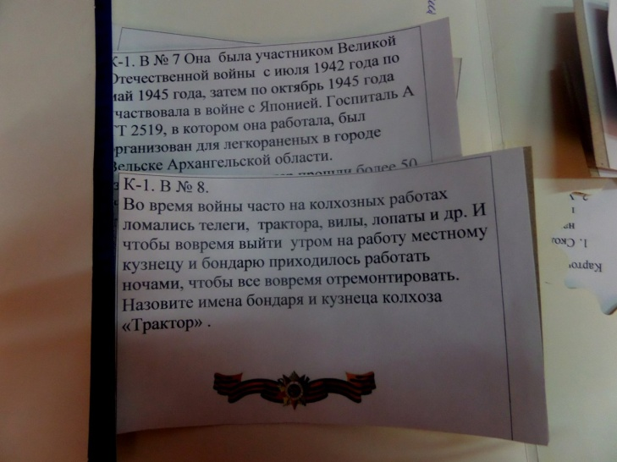
Карточки для первой команды .
- Сколько человек ушли на фронт из села Сизябск на защиту нашей Родины от фашистских захватчиков? Сколько человек погибли? (ответ из села Сизябск на фронт ушло 547 человек, погибли 248 человек)
- У одной женщины из села Сизябск было четыре сына. Все Они защищали Родину, и все четыре сына погибли. Назовите имя этой женщины, имена ее сыновей. (У Дарьи Андреевны Каневой погибли 4 сына. Канев Иван Федорович (1902-1944), Канев Вячеслав Федорович (1904-1942), Канев Степан Федорович (1923-1942), Канев Андрей Федорович (1924-1943).
- Во время Великой Отечественной войны погибли пять учителей нашей школы. Назовите их. (Калинин П.Г погиб в 1945 году), Артеев И.М.( погиб в 1944 году), Рочев П.П.(погиб в 1945 году), Канев Н.Г., погиб в 1945 году, Чупров И.Е. (погиб в 1944 году).

- Сколько боевых пуль от автомата Калашникова имеются в нашем музее? (11 штук. Привезены учащимися из поисковых раскопок в Старорусском районе Новогородской обасти)
- Сколько человек из с.Сизябск воевали в оленно-транспортном батальоне? Каким образом олени были доставлены на фронт? ( 21 односельчан воевали на Карельском фронте. Олени на фронт были доставлены сначала санным путем из Ижмы до Архангельска, с Архангельска их посадили на поезд и довезли до Мурманска. Олени с трудом выдержали этот путь, так как подходящего корма (ягеля) было мало).

Карточки для второй команды .
- После войны в школе работали учителя фронтовики. Назовите их.( Роялин Гений Иванович(д.р. и д.с неизвестно) , Колмаков Флор Федосеевич (1907 – 1974), Канев Иоиль Игнатьевич
(1927 -1977), Пальшин Вениамин Мисайлович
(1914 г. - 1985 г), Кокшаров Корнилий Васильевич
(1917 г – 1958 г), Чупров Григорий Павлович
(1924 -1983 г), Канев Георгий Иванович (д.р и д.с неизвестно), Кухарский Александр Андреевич (1919 г –д. смерти неизвестна), Терентьев Зосим Васильевич, (1924 г.- 1954 г), Ануфриев Иван Федорович (д.р и д.смерти неизвестна), Колодешников Виктор Иванович(д.р и д.смерти неизвестна).
- У этой женщины из нашего села на фронте погибли три сына. Назовите ее имя и имена ее сыновей. ( Мать –Павла Михайловна Канева. Сыновья – Канев Зосим Иванович ( 1913-1943), Канев Никандр Иванович (1921-1943), Канев Аристарх Иванович (1923-1942).
- Сколько касок хранятся в нашем музее. Откуда они? ( в музее хранятся две каски. Одну каску привезли учащиеся школы из раскопок в Старорусском районе Новгородской области, другая каска – каска бойца, пропавшего без вести, которую разыскали бойцы отряда «За Родину» г.Десногорска, нашли капсулу бойца, разыскали родственников и вернули им личные вещи. Эти вещи переданы в музей в 2015 году)
- В музее хранится эбонитовая капсула, которую выдавали солдатам во время Великой Отечественной войны. Здесь солдаты писали свои имена и адрес на случай гибели, чтобы сообщить их родным. Эта капсула была найдена спустя 70 лет после войны. По записи на папиросной бумаге поисковикам из Смоленской области «За Родину» удалось расшифровать надпись солдата. Хотя он призывался из Новик Божа, его родители родом из села Сизябск, здесь живут его родственники по настоящее время. Имя солдата было восстановлено, прах его был похоронен в г Печора, где были похоронены родители солдата, которые так и не дождались весточки с фронта от единственного сына. Его вещи родственники из г Печоры решили передать в наш музей. Назовите имя погибшего солдата. (Чупров Василий Егорович, 1921 года рождения)
- Сколько писем с фронта хранятся в нашем музее. Чьи это письма. (Письма учителя Артеева И.М. Рочева П.П.)

